《软件系统分析与设计》课程实践作业 3
智 能 笔 记 助 手
需 求 分 析 报 告
业务对象识别 · 核心业务类图 · 关键流程时序图 · 模型一致性检查
课程名称 软件系统分析与设计
实践项目 智能笔记助手（内置 AI 助手的智能阅读器）
作业阶段 作业 3 · 需求分析
组别 第 2 组（第二小组）
文档版本 V1.0（课堂汇报展示版）
编制 汪昊（W10 需求分析报告）
审核 郭谦（组长 · 口径与模型定稿）
编制日期 2026 年 10 月 27 日
第 2 组成员与分工
郭谦（组长） 业务对象清单 · 类候选集 · 核心业务类图 · 一致性检查 · 讲稿与问答
程禹轩 数据采集入库流程脚本 · 图 2 时序图 · 图注说明
朱紫轩 门户认领审核流程脚本 · 图 3 时序图 · 图注说明
廖欣豪 检索请求处理流程脚本 · 图 4 时序图 · 图注说明
汪昊 需求分析报告 · 汇报 PPT · AI 使用声明
北京航空航天大学软件学院 | 2026-2027 学年第 1 学期
目 录 与 图 表 索 引
本报告共 7 节、5 张表、4 张图、2 个附录。报告与汇报 PPT 共用同一套图号与表号，不各自编号。
节 | 标题 | 主要内容 / 对应图表
1 | 概述与范围 | 本阶段分析什么、不分析什么、与上游材料的衔接
2 | 业务对象识别 | 表 1 24 个业务对象与五个簇、识别依据、边界判定
3 | 核心业务类图 | 图 1 21 个核心业务类、五条关系主线、三个关键判断
4 | 关键流程时序图 | 图 2 / 图 3 / 图 4 三条流程的触发、主消息链与结束标志
5 | 模型一致性检查 | 表 2 三向核对方法、两轮共 9 处修正、非业务对象约定
6 | AI 使用声明 | AI 参与环节、生成内容与人工确认边界（摘要）
7 | 小结与后续 | 本阶段结论、遗留项与向设计阶段的移交
附录 A | 图件与源文件对照 | 表 A-1 四张定稿图的源文件、导出件与版本
附录 B | 交付物与版本记录 | 表 B-1 本报告与配套材料清单
文档信息与修订记录
版本 | 日期 | 修订人 | 修订内容
V1.0 | 2026-10-27 | 汪昊 | 首次成稿：按《报告章节与图件对照骨架 v0.1》填齐 7 节，嵌入组长定稿的对象清单、类图 v0.2 与三张时序图 v0.2
说明：本报告口径以《01-业务对象清单 v0.1》《核心业务类图 v0.2》《三张时序图 v0.2》《04-模型一致性检查表 v0.2》为准，四份材料与本报告同时归档在 2 组仓库 工作区/需求分析/ 下；报告只做汇总与解释，不新造对象、不新起图号。

1 概述与范围

1.1 项目与阶段定位
本项目是「智能笔记助手」——一套内置 AI 助手的阅读与笔记系统。用户把 PDF、Word、Markdown、网页快照等资料导入系统，系统完成解析、切块与索引；用户在授权范围内检索或提问，得到带原文证据与引用的回答，并把结论沉淀为笔记；用户整理出的成果还可以发布到知识门户，被他人认领与审核。
本阶段（作业 3 · 需求分析）只回答三个问题：系统里有哪些业务对象、这些对象之间是什么静态关系、以及三条最关键的业务流程怎么走。对应交付物是：一份业务对象清单（表 1）、一张核心业务类图（图 1）、三张关键流程时序图（图 2–图 4），以及贯穿四者的模型一致性检查（表 2）。

1.2 分析范围：两个业务域、三条关键流程
本阶段把系统收敛为两个稳定业务域：一是个人阅读与智能笔记域（文档导入、解析、索引、检索、问答、笔记、导出）；二是知识门户治理域（把符合条件的文档、摘要或笔记整理结果发布到门户，并支持作者认领与审核）。这里的“门户”指智能笔记助手内部的知识门户，不是外部独立平台。
三条关键流程分别覆盖「内容进来 → 内容被治理 → 内容被使用」：
▪ 数据采集入库（图 2）：把外部资料稳定导入，并形成可检索、可引用、可追溯的文档资源。
▪ 门户认领审核（图 3）：门户条目被真实作者认领，经审核确认后回写归属，形成“个人整理 → 公共沉淀”的闭环。
▪ 检索请求处理（图 4）：在权限约束下返回可追溯的检索结果与带引用的回答结果。
选这三条而不是更多，理由是同一条判断标准：它们各自是所在业务域的主干，且都以“状态发生可判定的变化”结束；其他流程要么是支撑性的（日志、配置、配额），要么是主干上的分支，不影响对系统结构的理解。

1.3 本阶段刻意不展开的内容
需求分析阶段最容易被追问的是“为什么这里没有 X”。以下五类内容本阶段刻意不展开，留待架构与构件设计阶段：
▪ 数据库表结构、字段类型、主外键与索引设计；
▪ 接口协议、消息格式、错误码全集与幂等键；
▪ 微服务划分、部署拓扑、中间件与云资源选型；
▪ 界面原型、视觉稿与交互细节；
▪ 全量异常分支——本阶段只保留会改变业务结论的分支（如“拒绝导入”“转待复核”“检索降级”）。
这条边界的意义在于：分析模型要经得起“为什么不到设计层”的追问，而不是把设计提前写死、导致后续无法调整。

1.4 与上游材料的衔接
本阶段的基线是需求调研与需求建模 V0.3 的产出：SRS 条目、UC01–UC12 用例、FR-01–FR-12 功能需求、BR01–BR15 业务规则、NFR-01–NFR-14 非功能需求，以及领域模型中的 22 个类。本阶段遵守三条衔接约定：
▪ 沿用而非另起：对象命名尽量沿用上游术语（如 Document→文档、DocumentVersion→文档版本、ParseRun→解析任务），确需改名时在《04-模型一致性检查表》里登记新旧对应。
▪ 新增要留痕：新增对象（如门户治理簇的四个对象）在表 1 的“识别依据”列显式标注“本阶段新增”，不以“已有需求”包装，缺口同时列入 §7.2 遗留项。
▪ 清单即母版：图里出现的业务对象必须能在清单中找到 BO 编号；不在清单里的名字不允许上图（见 §5.4）。

2 业务对象识别

2.1 识别方法：三个动作
我们没有按“页面”或“功能菜单”去拆对象，而是按“业务上真实存在、需要被系统长期管理的东西”来拆。具体做三个动作：
▪ ① 从流程倒推：对每条关键流程逐跳追问“这里被创建、被修改、被查询、被移交的是什么”。例如入库流程里被创建的有文档、文档版本、内容块、索引；被追踪状态的有解析任务与索引任务。
▪ ② 用上游正校：把候选对象对回 UC01–UC12、FR、BR、NFR 与领域模型，凡是能被某条需求“认领”的保留，认领不了的标注为本阶段新增并说明理由。
▪ ③ 排除交互制品：界面、控制器、外部系统、角色细分一律不计入业务对象——它们是交互制品或系统边界的组成部分，不是业务要长期管理的东西（判定规则见 §2.3）。
最终得到 24 个业务对象，其中 21 个进入核心业务类图；通知、审计事件、模型配置 3 个作为跨流程支撑对象，只在时序图与说明文档中出现。

2.2 识别结果：24 个对象、五个簇
表 1 业务对象清单（24 个；“识别依据”列同时说明该对象为什么成立）
编号 | 业务对象 | 职责（一句话） | 识别依据（上游对应） | 进类图 · 归属簇
BO-01 | 用户 | 发起导入、检索、认领、审核与导出的行为主体 | UC01–UC12 参与者；领域模型 User；R-03 多重度修订 | 是 · 资源管理簇
BO-02 | 工作区 | 组织文档、笔记、策略与协作范围的业务容器 | 领域模型 Workspace；R-03；FR-09 隐私与权限设置 | 是 · 资源管理簇
BO-03 | 文档空间 | 工作区内管理一组文档资源的逻辑空间 | FR-01 导入与登记；领域模型 DocumentSpace | 是 · 资源管理簇
BO-04 | 文档 | 被导入、解析、索引、检索与引用的原始资料 | FR-01；UC01、UC03；领域模型 Document | 是 · 资源管理簇
BO-05 | 文档版本 | 文档在某一时刻的稳定内容快照 | NFR-05 溯源字段；BR06 失效传播；DocumentVersion | 是 · 资源管理簇
BO-06 | 解析任务 | 对文档执行解析、切块与结构抽取的运行实例 | FR-02；UC02、UC04；领域模型 ParseRun | 是 · 采集与索引簇
BO-07 | 内容块 | 从文档版本切分出的可检索、可引用的最小内容单元 | NFR-05；BR06；领域模型 ContentBlock | 是 · 资源管理簇
BO-08 | 索引任务 | 为文档版本建立全文／语义索引的运行实例 | FR-02 处理状态可见；R-06 新增 IndexingRun | 是 · 采集与索引簇
BO-09 | 索引 | 检索阶段实际使用的索引结果对象 | FR-03 检索；BR06 stale 标记；R-06 新增 Index | 是 · 采集与索引簇
BO-10 | 权限规则 | 定义用户对文档、门户条目等资源可执行操作的授权约束 | NFR-02、BR01；领域模型 PermissionGrant | 是 · 规则与治理簇
BO-11 | 检索请求 | 用户发起的一次检索、问答或摘要请求 | FR-03/04/05；UC05–UC07；领域模型 Query | 是 · 检索与回答簇
BO-12 | 文档集合 | 用户显式选定的一组检索范围对象 | NFR-06；R-04 多重度修订；DocumentSet | 是 · 检索与回答簇
BO-13 | 证据 | 支撑检索结果或回答结论的原文证据对象 | BR02 证据契约；领域模型 Evidence | 是 · 检索与回答簇
BO-14 | 回答结果 | 系统对提问或摘要请求返回的结构化结果 | FR-04、FR-05；UC06、UC07；Answer | 是 · 检索与回答簇
BO-15 | 引用 | 把回答结论绑定到原文证据的定位对象 | FR-06；BR03、BR04；UC08；Citation | 是 · 检索与回答簇
BO-16 | 笔记 | 用户基于原文、回答或引用形成的个人记录 | FR-07；UC09；BR09；领域模型 Note | 是 · 检索与回答簇
BO-17 | 门户条目 | 知识门户中可展示、可检索、可认领的内容条目 | 本阶段新增；任务书“协作与数据管理”；上游未覆盖 | 是 · 门户治理簇
BO-18 | 认领申请 | 用户对门户条目发起的归属确认申请 | 本阶段新增；课程关键流程“门户认领审核” | 是 · 门户治理簇
BO-19 | 审核任务 | 平台为认领申请生成的审核处理单元 | 本阶段新增；支撑认领闭环 | 是 · 门户治理簇
BO-20 | 审核结论 | 审核任务输出的通过、驳回或补充材料决定 | 本阶段新增；认领流程的最终落点 | 是 · 门户治理簇
BO-21 | 通知 | 向用户推送处理结果、待办与异常提示 | UC12；R-08 新增 Notification | 否 · 跨流程边界对象
BO-22 | 审计事件 | 对导入、认领、审核、外发等动作留下的追踪记录 | BR02、BR12 可追溯要求；R-08 新增 AuditEvent | 否 · 支撑对象
BO-23 | 模型配置 | 控制调用哪个模型、是否允许云端能力的业务配置 | FR-09；UC11；R-07 新增 ModelConfig | 否 · 支撑对象
BO-24 | 策略 | 对引用要求、外发确认、审核门槛的统一约束 | BR02、BR12、NFR-08；R-07 新增 Policy | 是 · 规则与治理簇
注：BO 编号在本报告、类图说明与三张时序图的图注中统一使用；《04-模型一致性检查表 v0.2》§3 的对照总表与此表一一对应。
五个簇不是按“功能模块”分的，而是按它们各自回答的业务问题分的，这样在讲图和写报告时都不会串线：
▪ 资源管理簇（6）：用户、工作区、文档空间、文档、文档版本、内容块——回答“资料是怎么被组织起来的”。
▪ 采集与索引簇（3）：解析任务、索引任务、索引——回答“资料进来后怎么变成可检索的”。
▪ 检索与回答簇（6）：检索请求、文档集合、证据、回答结果、引用、笔记——回答“用户怎么问、系统怎么答、结论怎么留”。
▪ 门户治理簇（4）：门户条目、认领申请、审核任务、审核结论——回答“成果怎么被认领和审核”。
▪ 规则与治理簇（2）：权限规则、策略——回答“上面这些动作受什么约束”。

2.3 边界判定：四类东西为什么不进清单
三张时序图里还出现了下面四类名字。它们不是业务对象，因此既不进表 1，也不进核心业务类图：
表 3 非业务对象的四类处理约定
类型 | 具体对象（别名） | 出现在 | 判定理由
边界对象 | 客户端（ClientUI）、门户界面（PortalUI）、审核界面（ReviewUI）、检索界面（SearchUI） | 图 2 / 3 / 4 | 交互制品，随界面改版而变，不是业务要长期管理的实体
控制对象 | 导入控制器（IC）、认领控制器（CC）、审核控制器（RC）、检索控制器（SC） | 图 2 / 3 / 4 | 承接界面动作的分析期制品，其职责划分属设计阶段
外部系统 | 授权模型服务（MS） | 图 4 | 在系统边界之外，是参与者而非本系统业务对象
角色细分 | 作者、审核人（Reviewer）、管理员 | 图 3 | 均为 BO-01 用户的角色细分，不另立对象
注：该四条约定与《04-模型一致性检查表 v0.2》§4 完全一致；被追问“类图里为什么没有控制器/界面”时按此口径回答。
这里有一条容易被忽略的判断：任务类对象算不算业务对象？解析任务、索引任务、审核任务都是“跑一次就结束”的运行实例，看起来像实现细节。但业务上正是靠它们的状态判定“这次入库到底成没成”“这次认领走到哪一步”，也就是说业务要追踪它们，它们就属于业务对象——这是本轮与上游模型对齐时专门澄清的一点（见 §5.2 第 1 条）。

2.4 与上游的对应关系：哪些有依据、哪些是本阶段新增
24 个对象里，20 个能在需求建模 V0.3 中找到直接依据（UC、FR、BR、NFR 或领域模型类），4 个属于本阶段新增。把这个分布讲清楚，比笼统说“都来自需求”更经得起核对：
▪ 有直接依据且进类图（17）：资源管理、采集与索引、检索与回答、规则与治理四个簇共 17 个对象，全部能对回上游——前三簇对应 UC01–UC10、FR-01–FR-07 与领域模型的常用类；权限规则对应 PermissionGrant，策略对应需求建模 R-07 新增的 Policy；索引任务、索引两个类则是 R-06 修订时新增的索引级对象。
▪ 有依据但不进类图（3）：通知（UC12 / R-08）、审计事件（BR02、BR12 的可追溯要求 / R-08）、模型配置（FR-09、UC11 / R-07）均有上游依据，但按“支撑对象”处理。
▪ 本阶段新增（4）：门户条目、认领申请、审核任务、审核结论。需求建模 V0.3 的领域模型中没有门户治理相关类，本阶段为覆盖课程要求的关键流程“门户认领审核”而新增识别。这 4 个对象的上游用例与追踪链尚未建立，已列入 §7.2 遗留项，不以“已有需求”包装。

3 核心业务类图

3.1 图的组织方式
核心业务类图（图 1，v0.2 定稿）共 21 个业务类，按五个包（簇）组织，与表 1 的簇划分完全一致：资源管理簇 6 个、采集与索引簇 3 个、检索与回答簇 6 个、门户治理簇 4 个、规则与治理簇 2 个。类内只保留能支撑业务语义的主属性（如文档的敏感级别与授权状态、索引的建立状态与是否失效），不写方法实现、不写技术字段。
之所以把“簇”画成 UML 的 package，而不是拆成三张分散的图，是为了让三条流程的对象能在同一张图上被找到——答辩时只要顺着包边界走，就能把一条流程涉及的类一次圈出来。

3.2 五条关系主线
全图有大量连线，但只需要讲五条主线，其余都是主线上的分支：
▪ ① 资源管理主线：用户 — 工作区 — 文档空间 — 文档 — 文档版本 — 内容块。工作区下挂文档空间，文档空间收纳文档，文档通过“版本”沉淀内容，版本再切成“内容块”。其中文档与文档版本是组合（1 对 1..*），版本离开文档没有独立存在的意义，这也决定了文档被删除或撤权时，版本与其索引要一并处理。
▪ ② 采集与索引主线：文档版本 — 解析任务 / 索引任务 — 索引。一份新的文档版本进来，会触发解析任务与索引任务，最终产出索引。这条线是 v0.2 特意补进类图的：它在图 2 里是主角，若类图里没有，就会出现“时序图有、类图没有”的裂缝。
▪ ③ 检索与回答主线：用户 — 检索请求 — 文档集合 / 证据 — 回答结果 — 引用 — 笔记。检索请求决定查什么范围（文档集合），系统挑出证据、生成回答，回答通过引用绑回证据，用户可以把它沉淀成笔记。
▪ ④ 门户治理主线：门户条目 — 认领申请 — 审核任务 — 审核结论。条目可被申请认领，认领生成审核任务，审核任务输出结论，结论再回写条目的归属状态。
▪ ⑤ 规则与治理：权限规则与策略以依赖（..>）方式约束上面几条线——权限规则约束“谁能看、谁能操作”，策略约束“引用要求、外发门槛、审核门槛”。

3.3 三个值得单独讲的设计判断
如果只讲连线，这张图看起来和任何一张实体关系图没有区别。真正需要解释的是三处“不这样设计会出问题”的判断：
▪ ① 引用（Citation）是独立的类，不是回答上的一个字段：引用要能独立定位到原文的某个内容块、独立失效、独立复核；做成回答结果上的一个字符串字段，承载不了“这条结论来自哪一版的哪一段、这段现在还在一不在一”。这是 AI 回答可信的基础。
▪ ② 文档与文档版本是组合，不是普通关联：同一份文档可能被重新导入或被外部更新，版本层承载来源哈希与导入时间，使引用能定位到“哪一版的哪一段”，也让失效可以沿版本传播（BR06）。
▪ ③ 索引（Index）独立成类，不挂在文档上：检索能力不是文档的属性，而是一个可以独立建立、独立失败、独立降级的对象。正因为索引是独立对象，索引失败时才能“允许阅读、限制检索”，而不是整份文档报废。

3.4 刻意不入图的三个对象
类图里没有通知、审计事件、模型配置。这不是遗漏，是按图面可读性做的取舍，三者各有理由：
▪ 通知：三条流程都会用到它（入库完成、认领结果、降级提示），但它是跨流程的边界对象，不是业务要长期管理的实体，因此在三张时序图里作为消息接收方出现，不入静态结构。
▪ 审计事件：本轮只在文档中说明其语义（BR02、BR12 的“本次明确确认”须可追溯），不建模；若后续需要强调可追溯性，可作为扩展视图补充。
▪ 模型配置：属配置类对象，与“授权模型服务（MS）”这个外部系统不是一回事：前者是配置，后者是外部参与者。
把“没画什么”和“为什么没画”讲清楚，比多画十个类更能说明建模是做过判断的。

3.5 图 1 核心业务类图（v0.2 定稿）
读图时建议按“包边界”看：先看左边资源管理簇，再看中间采集与索引簇，最后看右边检索与回答、门户治理两簇；规则与治理簇的连线是依赖（虚线），其余为关联／聚合／组合。
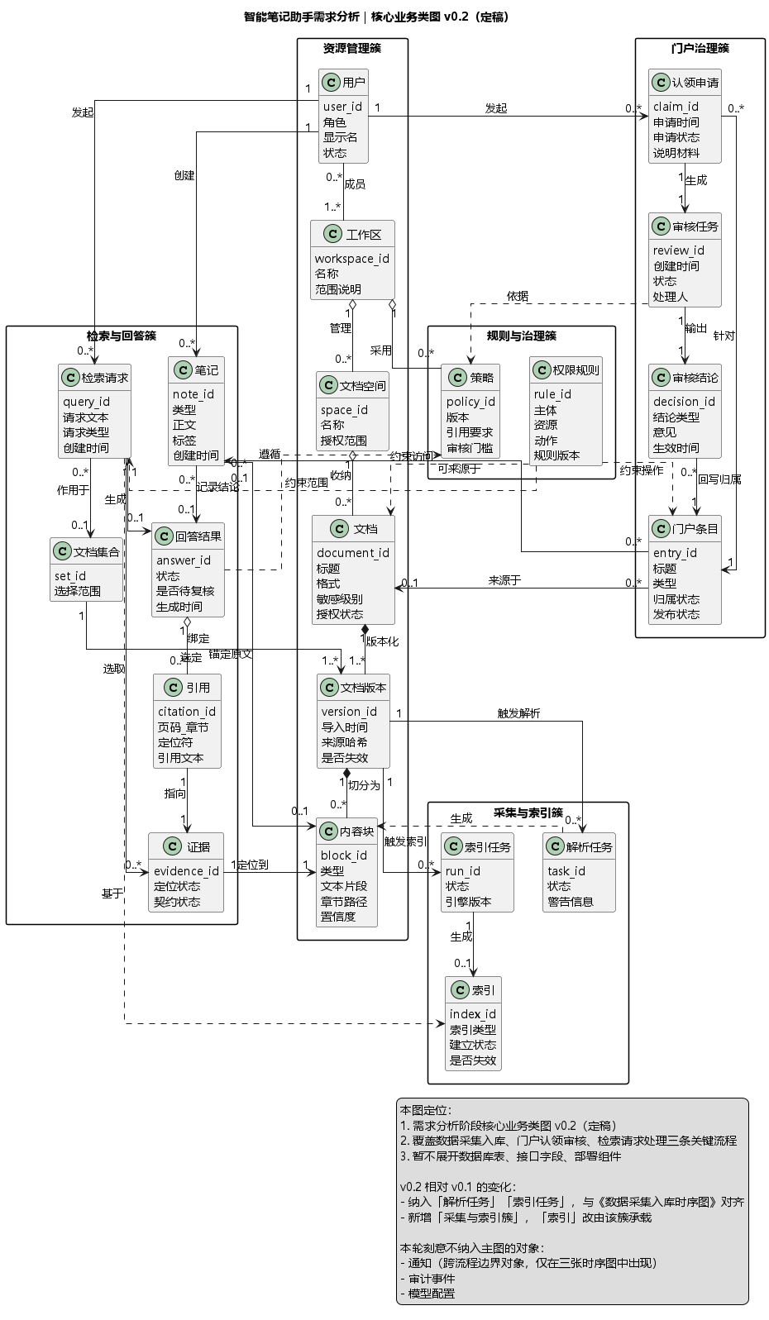
图 1 核心业务类图（v0.2 定稿，21 个业务类 · 五个簇）
源文件：工作区/需求分析/分析图/核心业务类图-v0.2.puml（PlantUML 底稿，导出件同名 .png）。

4 关键流程时序图

4.1 三张图共用的画法
三张时序图（图 2、图 3、图 4）由三位组员分别产出，为了保证放在一起能讲、能对，事先统一了四条画法：
▪ 结构统一：每张图都按“触发 → 主消息链 → 结束标志”三段式组织，图例固定四段（主线说明、结束标志、关键异常、边界说明）。
▪ 分支克制：只保留会改变业务结论的分支（拒绝导入、转待复核、检索降级、认领驳回等）；重试、告警、错误码属设计阶段。
▪ 对象分层：界面与控制器作为边界/控制对象出现在时序图上，但不进业务对象清单与类图（§2.3）。
▪ 编号可追溯：消息编号由 PlantUML 的 autonumber 自动生成，与各自的流程脚本里的 M 编号一一对应，便于图—文—注三向追溯。

4.2 图 2 时序图 · 数据采集入库
触发：用户在客户端选定工作区与文档空间，提交待导入文件。主消息链：导入控制器校验格式/大小/去重/权限 → 在文档空间登记文档 → 生成文档版本并固化来源哈希与导入时间 → 启动解析任务、抽取文本与结构并切分内容块 → 启动索引任务、建立全文/语义索引 → 索引置为可用、版本置为已索引、文档置为可管理并通知用户。结束标志：索引对象进入“可用”状态的那一刻，而不是文件上传成功的那一刻。
这张图的亮点句是“导入成功 ≠ 入库完成”。文件上传成功只是开始，必须等解析和索引都完成、索引对象进入“可用”，这份资料才真正“进得来、搜得到、引得回”。图中保留三条异常：导入条件不满足（拒绝导入）、解析失败（已登记但不可检索，转待复核）、索引失败（可阅读但暂不可检索，索引记为已建立但不可用）。
两个必须讲清的设计判断：
▪ 为什么要有“文档版本”这一层：同一份文档可能被重新导入或被外部更新，版本层承载来源哈希与导入时间，使后续引用能定位到“哪一版的哪一段”，也让失效可以沿版本传播。
▪ 为什么“索引”要单独作为一个对象：检索能力不是文档的属性，而是一个可以独立建立、独立失败、独立降级的对象；正因为独立，索引失败时才能“允许阅读、限制检索”，而不是整份文档报废。
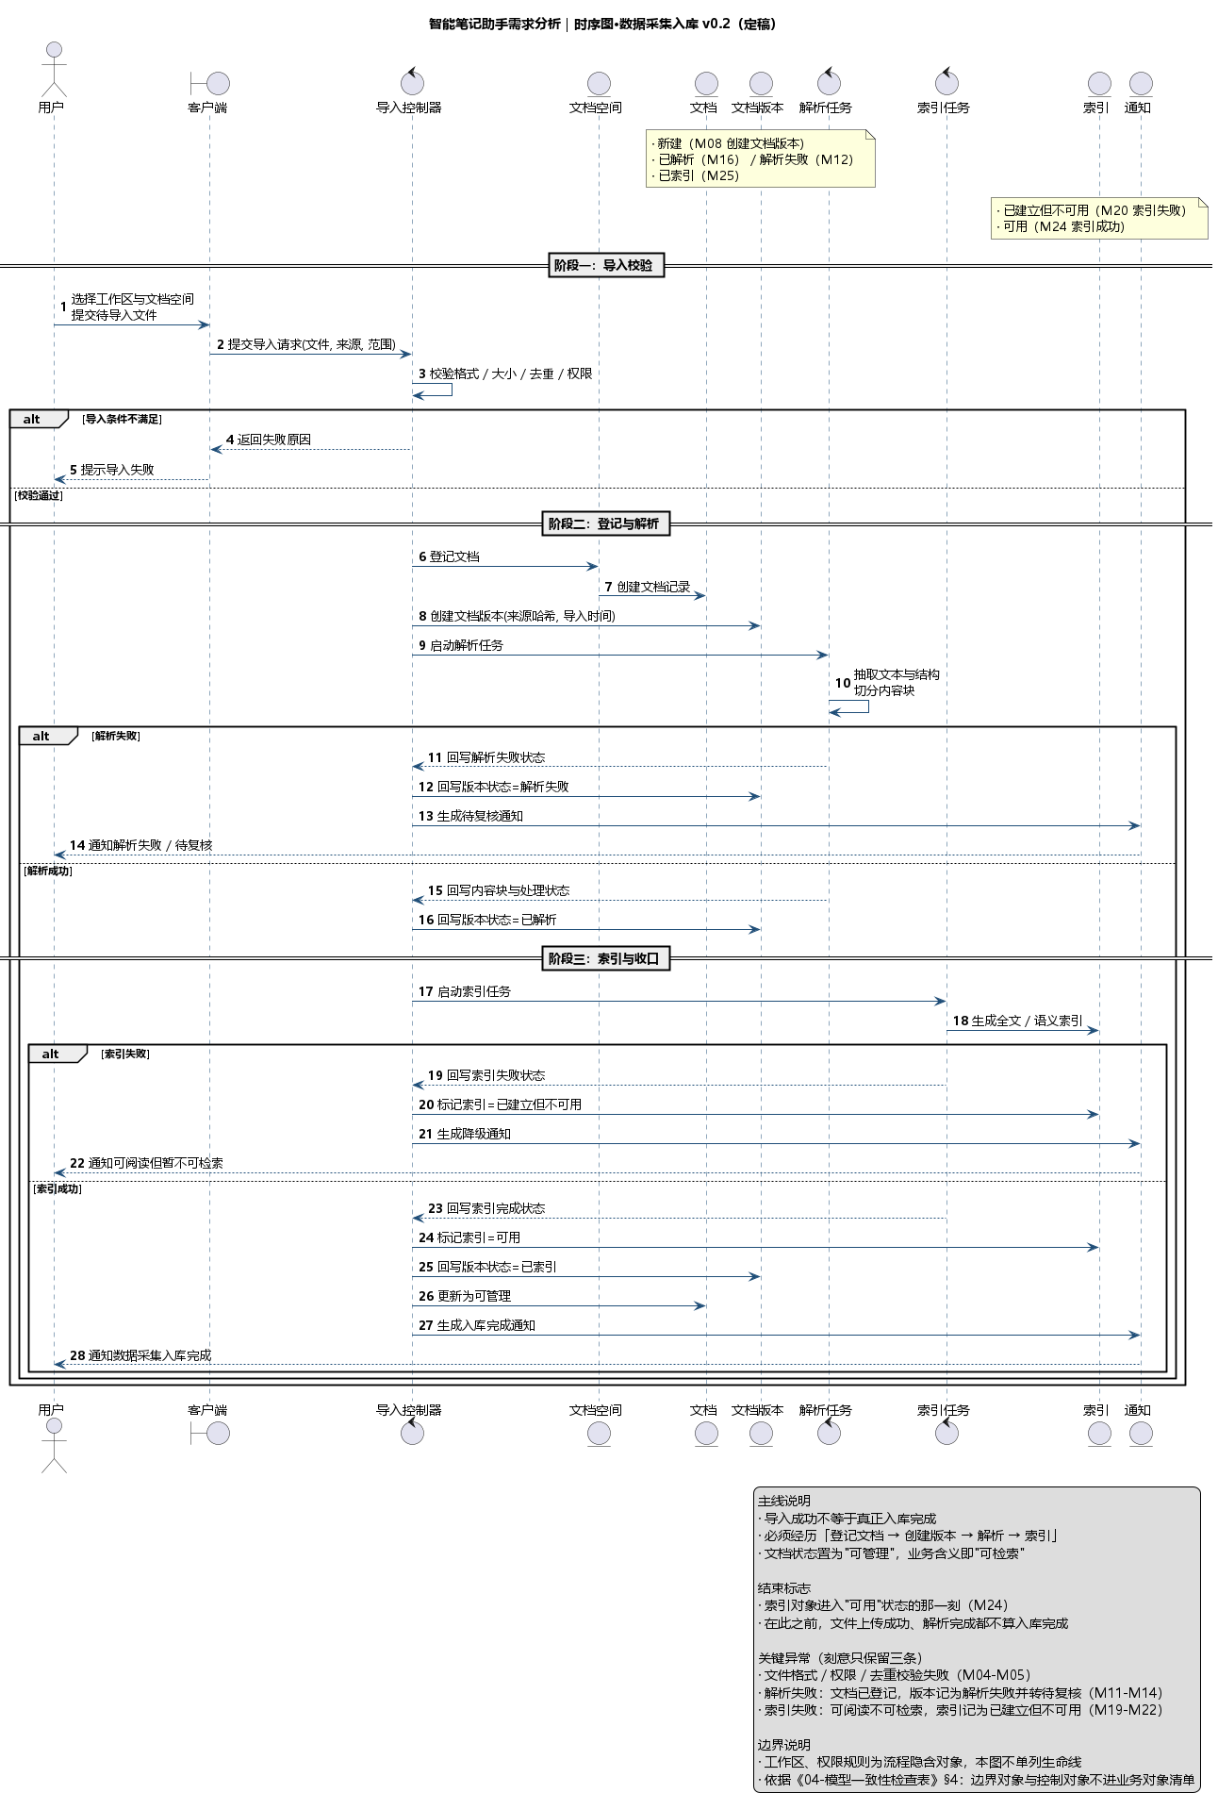
图 2 时序图 · 数据采集入库（v0.2 定稿，M01–M28）
源文件：分析图/时序图-数据采集入库-v0.2.puml；图注说明见 分析图/图注说明-时序图-数据采集入库.md。

4.3 图 3 时序图 · 门户认领审核
触发：真实作者或责任人在知识门户看到某个可展示条目后，在门户界面发起“认领条目”操作，并附带身份说明或证明材料。主消息链：门户界面提交认领申请 → 认领控制器校验条目可认领性与用户资格 → 创建认领申请 → 生成审核任务并通知审核人 → 审核控制器读取申请详情与条目上下文 → 审核人提交结论 → 回写条目归属状态并通知申请人。结束标志：审核结论生成并回写后，认领申请进入“通过 / 驳回 / 待补充”之一；只有审核通过并更新门户条目的作者归属，流程才算真正闭环。
这张图的关键是四条路径共享同一套对象与状态口径：条目不可认领（直接拒绝）、审核任务超时（提醒复审或升级管理员）、证明材料不足（生成“待补充”结论，原申请不关闭，补料后复审）、审核驳回（归属维持原状）。同时守住一条业务约束：同一门户条目同一时刻至多一个生效中的审核结论。
▪ 归属回写必须可追溯：审核通过后，门户条目的归属信息要能指回对应的认领申请，否则“认领”就变成一次不可解释的改字段。
▪ 待补充不是关闭：要求补充材料时原申请保留，进入“待补充”后再复审，避免申请人被迫重新发起。
▪ 管理员只以消息出现：超时分支中的“升级给管理员”按角色细分处理，不单列生命线，保持与流程脚本 §3.2 的参与者清单一致。
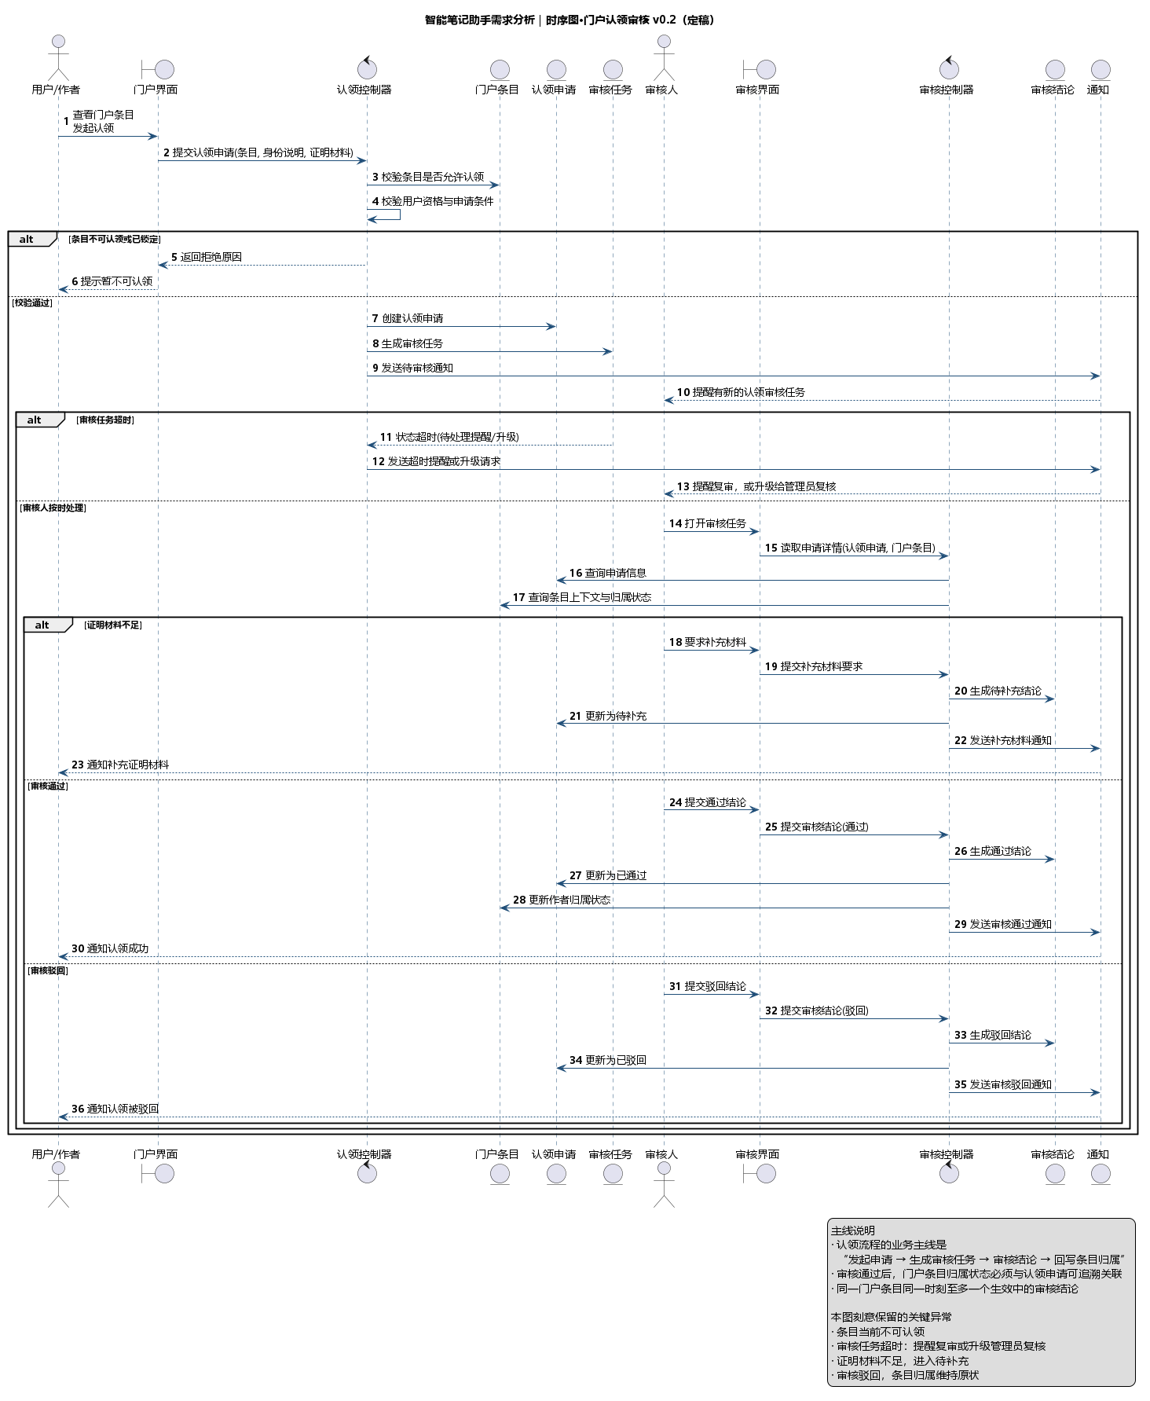
图 3 时序图 · 门户认领审核（v0.2 定稿）
源文件：分析图/时序图-门户认领审核-v0.2.puml；图注说明见 分析图/图注说明-时序图-门户认领审核.md。

4.4 图 4 时序图 · 检索请求处理
触发：用户在检索界面输入检索词或问题，并显式选择检索范围（当前文档或多文档集合）。主消息链：提交检索请求 → 读取身份、工作区与范围 → 先做权限过滤 → 基于索引检索候选内容块 → 组装证据范围 → 普通检索直接返回排序结果与定位；问答/摘要则在证据范围内生成回答并绑定引用 → 展示结果与原文入口。结束标志：回答结果与引用返回且引用核验通过；若引用无效或证据不足，则标记待复核并降级为本地结果，不得显示为已核验答案。
这张图的亮点句是“每一句结论都能沿引用回到原文证据”。图上保留的降级路径最多，因为它们都会改变业务结论：范围为空（不检索未授权内容）、来源失效（不生成确定结论）、证据不合格（本地证据或待复核）、用户拒绝外发或策略禁云（只给本地证据）、模型失败（降级为检索结果）、引用无效（禁止显示为已核验答案）。
▪ 单文档不需要“文档集合”：当前文档可直接作为检索范围，只有多文档检索才构造文档集合——这也解释了类图里“检索请求 0..* → 0..1 文档集合”的多重度（需求建模 R-04）。
▪ 逐文件确认只对本次请求有效：外发前展示拟外发文件、版本、服务与用途，用户的选择不跨请求复用。
▪ 引用必须在本次 allow-list 内：引用要经“证据 id、原文片段、定位符”三方校验，校验不过就不能作为已核验答案展示。
▪ 授权模型服务是外部参与者：它在系统边界之外，不是本系统业务对象，因此不进表 1 与图 1。
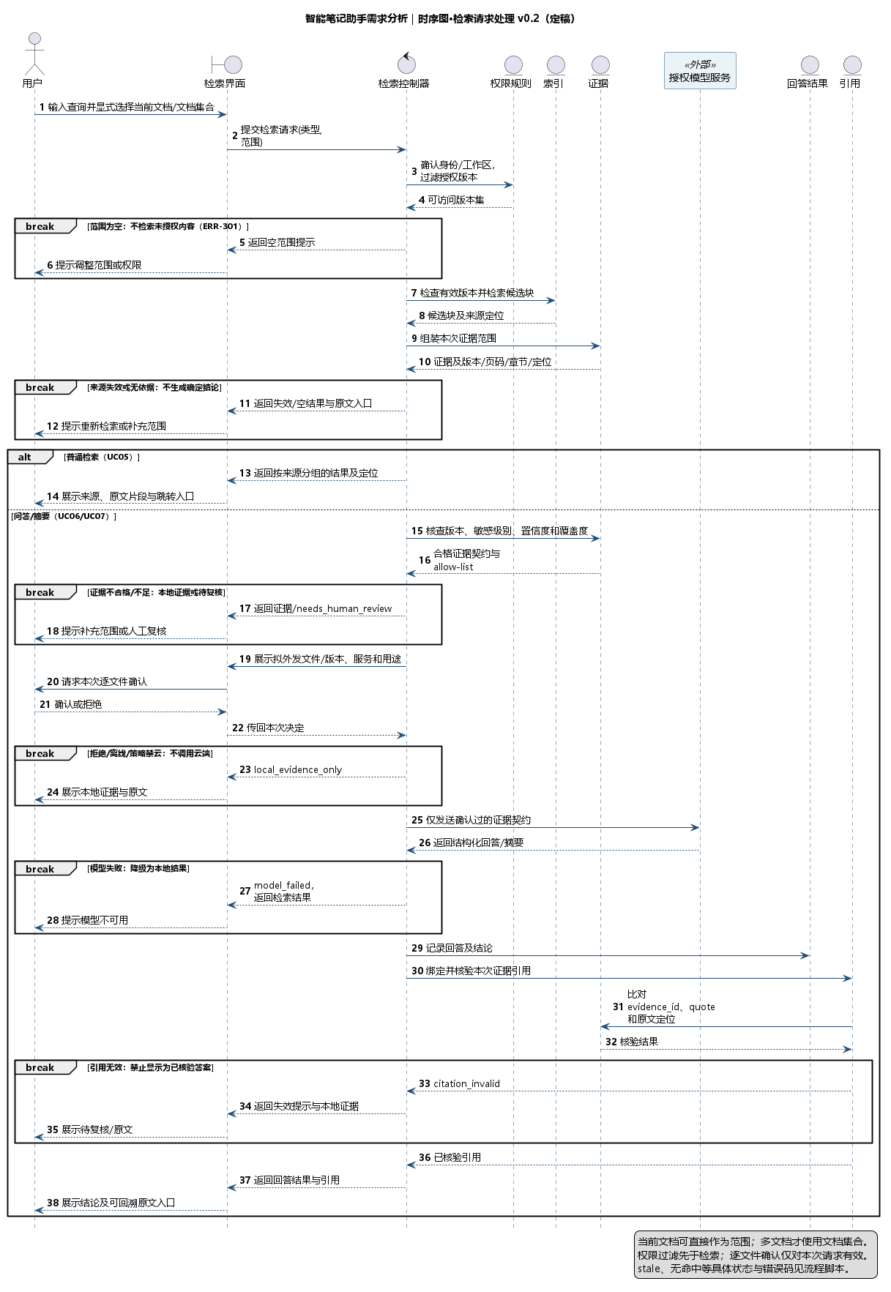
图 4 时序图 · 检索请求处理（v0.2 定稿）
源文件：分析图/时序图-检索请求处理-v0.2.puml；图注说明见 分析图/图注说明-时序图-检索请求处理.md。

4.5 三张图放在一起看的三条共同约束
▪ 结果必须告知：三条流程都以“通知用户”收尾，通知因此成为跨流程复用最频繁的边界对象，也是它不进类图却天天出现在图上的原因。
▪ 校验先于动作：图 2 的导入校验、图 3 的认领资格校验、图 4 的检索前置过滤，都不是可选的优化项，而是流程能否成立的前提。
▪ 可追溯是共同底线：入库要能回答“哪一版、哪一段”，检索要能回答“依据是什么”，认领要能回答“归属凭什么变更”。三张图各有一条追溯链，这正是 §3.3 中“引用独立成类”“版本层不可省”的判断在流程侧的体现。

5 模型一致性检查

5.1 方法：以对象清单为母版做三向核对
多人并行最大的风险不是“没人干活”，而是“各干各的，最后合不起来”：同一对象三个人起三个名字、时序图里的参与者类图里没有、报告术语和图面术语对不上。为此我们固定了一套检查方法：
▪ 母版唯一：以《01-业务对象清单》为唯一母版，对象名、BO 编号只从这里取；图里要出现新名字，先回填清单。
▪ 三向 + 反向：逐对象比对“对象清单 ↔ 类图 ↔ 三张时序图”，再反向检查时序图里出现的每个业务对象能否在清单中找到条目。
▪ 两轮基线：第一轮在组长初版图上做，第二轮在组员最终交付的 v0.2 定稿图上重跑；图与清单冲突时以图为准并回改清单。

5.2 两轮共修掉 9 处不一致
第一轮发现 5 处，第二轮在最终基线上又发现 4 处，合计 9 处。类型集中在两类：“表与图对不上”和“同一别名指向两个对象”。逐条记录如下（完整表见《04-模型一致性检查表 v0.2》§2）：
表 4 两轮一致性检查共 9 处修正明细
轮次 | 问题 | 处理结果
一-1 | 解析任务、索引任务：清单标“进类图”，类图 v0.1 实际未画 | 按组长裁决纳入 v0.2，新增“采集与索引簇”承载解析任务 / 索引任务 / 索引
一-2 | 策略：清单标“否”，类图 v0.1 实际画了 | 以图为准，清单 BO-24 改为“是”
一-3 | 文档集合：清单与类图都有，类候选集 §2 整条漏写 | 类候选集补入“文档集合”一行
一-4 | 类候选集数量自相矛盾（写 14、列 16、图 19） | §3 重写为“v0.2 纳入 21 个类，按五个簇组织”
一-5 | 时序图内部别名冲突：DS 同时指文档空间与文档集合 | 检索图别名改为 DocSet；第二轮该生命线取消，冲突彻底消除
二-6 | 别名 UI 一名两指：入库图指客户端、检索图指检索界面 | 分别改为 ClientUI 与 SearchUI，显示名不变、导出图视觉无变化
二-7 | 文档集合在检索图的出现强度标得过高 | 下调为“被提及但未单列生命线”，与图面一致
二-8 | 通知在检索图并无生命线与消息，却标为出现 | 下调为“未出现”
二-9 | 文档、笔记在认领图全图未出现，却标为出现 | 下调为“未出现”，来源关系改由类候选集 R-14 承载

5.3 表 2 业务对象 ↔ 类图 ↔ 时序图 对照总表
表 2 模型一致性检查表（● 作为参与者出现；○ 被提及或隐含；— 未出现）
编号 | 业务对象 | 类图 | 图 2 | 图 3 | 图 4 | 结论
BO-01 | 用户 | 是 | ● | ● | ● | 一致（作者、审核人为其角色细分）
BO-02 | 工作区 | 是 | ○ | — | — | 一致（入库首步显式选择，未单列生命线）
BO-03 | 文档空间 | 是 | ● | — | — | 一致
BO-04 | 文档 | 是 | ● | — | — | 一致（门户来源关系在类候选集 R-14）
BO-05 | 文档版本 | 是 | ● | — | ○ | 一致（检索按授权版本过滤）
BO-06 | 解析任务 | 是 | ● | — | — | 一致
BO-07 | 内容块 | 是 | ○ | — | ○ | 一致（解析产出／检索候选块）
BO-08 | 索引任务 | 是 | ● | — | — | 一致
BO-09 | 索引 | 是 | ● | — | ● | 一致
BO-10 | 权限规则 | 是 | ○ | — | ● | 一致（入库校验／检索前置过滤）
BO-11 | 检索请求 | 是 | — | — | ○ | 一致
BO-12 | 文档集合 | 是 | — | — | ○ | 一致（仅在起始消息与图例提及）
BO-13 | 证据 | 是 | — | — | ● | 一致
BO-14 | 回答结果 | 是 | — | — | ● | 一致
BO-15 | 引用 | 是 | — | — | ● | 一致
BO-16 | 笔记 | 是 | — | — | — | 一致（来源关系在类候选集 R-14）
BO-17 | 门户条目 | 是 | — | ● | — | 一致
BO-18 | 认领申请 | 是 | — | ● | — | 一致
BO-19 | 审核任务 | 是 | — | ● | — | 一致
BO-20 | 审核结论 | 是 | — | ● | — | 一致
BO-21 | 通知 | 否 | ● | ● | — | 一致（跨流程边界对象，刻意不入类图）
BO-22 | 审计事件 | 否 | — | — | — | 一致（本轮不建模，仅文档说明）
BO-23 | 模型配置 | 否 | — | — | — | 一致（与外部模型服务不是同一对象）
BO-24 | 策略 | 是 | — | — | ○ | 一致（检索图中以“策略禁云”体现）
结论：类图 v0.2 的 21 个类与对象清单 §5 完全一致；三张时序图中出现的业务对象均可在清单中找到 BO 条目；同仓不存在“一名两指”的别名。

5.4 一致性不只查图，也查“术语与上游”
除三向核对外，本轮还核了两类一致性：一是命名一致性——导入控制器、认领控制器、审核任务、审核结论、检索控制器、回答结果、门户条目七个关键名称不得在时序图中改写成“上传服务”“工单”“待办卡”等别名；二是上游一致性——本阶段的 24 个对象与需求建模 V0.3 的 UC/FR/BR/NFR 逐条对得上，对应关系写在表 1 的“识别依据”列，新增识别的 4 个门户治理对象已显式标注。
最后一类一致性是图号与术语的一致性：报告与 PPT 共用图 1–图 4、表 1–表 2，不各自编号；报告里出现的对象名一律与表 1 同名，不写“文档库”“资料区”这类同义词，避免答辩时被问“这两个是不是一回事”。

6 AI 使用声明
本阶段按课程“声明、理解、责任”的 AI 使用要求执行：AI 用于提速，不用于定责任。凡是进入仓库的结论，都由组员人工确认后才生效；业务边界怎么划、对象怎么命名、类之间什么关系，由团队自己决定。完整的逐环节记录见《08-AI使用声明-2组-智能笔记助手.docx》，本节只列摘要。
表 5 AI 参与环节、生成内容与人工确认（摘要）
环节 | AI 参与方式 | 人工确认内容
业务对象识别 | 辅助从流程脚本中提取“被创建/修改/查询/移交”的候选对象，辅助起草职责描述 | 组长逐条判断是否成立、是否属于业务对象、归属哪个簇
核心业务类图 | 辅助起草 PlantUML 代码与关系草稿，辅助检查类的属性覆盖 | 组长裁决关系类型（组合/聚合/关联/依赖）与是否入图，组员本地渲染核对图面
三张时序图 | 辅助起草消息序列与异常分支，辅助检查消息编号与流程脚本是否对应 | 三位组员各自确认业务顺序、状态回写落点与分支取舍
一致性检查 | 辅助做“对象清单 ↔ 类图 ↔ 三张图”的机械比对，提出疑似不一致项 | 组长逐条裁决（9 处修正全部由人工确认后落地）
报告与 PPT | 辅助按既定骨架起草正文、图注与讲稿，辅助统一术语与版式 | 汪昊逐项核对数字、图号、术语与源文件一致后定稿
AI 未参与的部分：用户访谈与证据整理、业务边界的最终裁决、类图结构拍板、答辩口径的确定。所有输入 AI 的材料均为团队自制文档与已公开的仓库材料，不含个人信息与受限原文。
需要说明的是，AI 在本阶段提出的建议并非都被采纳：例如在“解析任务、索引任务是否入类图”上，初稿曾把它们放在“刻意不纳入”里，一致性检查发现这与图 2 矛盾后，才由组长裁决纳入并新增“采集与索引簇”；又如“文档集合”在检索图中是否单列生命线，也是人工比对定稿图后才把标注下调。这些“AI 提出、人工否决或修正”的记录，比“AI 帮我们写了多少字”更能说明人机边界。

7 小结与后续

7.1 本阶段结论
一句话概括本阶段：我们把“内置 AI 助手的阅读与笔记系统”，拆成了 24 个业务对象、一张含 21 个核心业务类 的类图、3 条关键业务流程 的时序图，并用两轮三向核对修掉了 9 处不一致。
▪ 结构上：两个业务域（个人阅读与智能笔记域、知识门户治理域）与三条主干流程已稳定，可作为后续设计的输入。
▪ 一致性上：对象—类—时序图三者可互相追溯，术语与上游 UC/FR/BR/NFR 对得上；报告、PPT 与图件共用一套图号。
▪ 可讲性上：“引用独立成类”“版本层不可省”“索引独立可降级”三个判断，直接决定了后续检索与问答能否做到可追溯、可降级。

7.2 遗留项（明确移交设计阶段）
▪ ① 门户治理域的上游追踪缺口：门户条目、认领申请、审核任务、审核结论 4 个对象属本阶段新增识别，需求建模 V0.3 未覆盖该域，需要在下一阶段补对应用例与追踪链，否则“门户认领审核”这条流程在上游是悬空的。
▪ ② 通知、审计事件、模型配置的建模深度：三者按“支撑对象”处理、暂不建模。若后续强调可追溯性（审计）或模型可配置（模型配置），再以扩展视图或设计期类图补充。
▪ ③ 索引失效传播的建模深度：解析任务、索引任务目前只保留状态类属性；索引失效（stale）如何沿“文档版本 → 索引 → 引用 → 回答”逐级传播，需要在架构设计阶段用状态图与数据流图展开。
▪ ④ 与 SRS 终稿的同步：表 1 中“识别依据”为本阶段口径，SRS 正文若在终稿前再修订，需同步回改本表与《04-模型一致性检查表》。

7.3 向设计阶段移交的四项输入
本阶段不写数据库、不写接口，但为下一阶段留下了四样可直接使用的东西：21 个业务类的主属性清单（可映射为实体）、三条流程的时序与状态回写点（可映射为服务交互与异步任务）、9 处一致性修正记录（可避免重复踩坑）、以及“什么必须可追溯”的业务底线（引用、版本、索引失效）。

附录 A 图件与源文件对照
表 A-1 四张定稿图的源文件、导出件与版本
图号 | 名称 | 源文件（可编辑） | 导出件 | 版本
图 1 | 核心业务类图 | 分析图/核心业务类图-v0.2.puml | 核心业务类图-v0.2.png | v0.2 定稿
图 2 | 时序图·数据采集入库 | 分析图/时序图-数据采集入库-v0.2.puml | 时序图-数据采集入库-v0.2.png | v0.2 定稿
图 3 | 时序图·门户认领审核 | 分析图/时序图-门户认领审核-v0.2.puml | 时序图-门户认领审核-v0.2.png | v0.2 定稿
图 4 | 时序图·检索请求处理 | 分析图/时序图-检索请求处理-v0.2.puml | 时序图-检索请求处理-v0.2.png | v0.2 定稿
说明：v0.1 各图为组长初版，已作为过程稿归档在同一目录（-v0.1.puml / .png），报告与 PPT 一律使用 v0.2 定稿。本组图件使用 PlantUML 作为规范 UML 建模工具产出，源文件（.puml）随仓库提交，可编辑、可追溯；图件符合 UML 建模规范，非手绘或截图拼贴。

附录 B 交付物与版本记录
表 B-1 本阶段 2 组交付物清单
序号 | 材料 | 文件 | 责任人 | 状态
01 | 需求分析报告（Word） | 01-需求分析报告-2组-智能笔记助手.docx | 汪昊 | V1.0 成稿
02 | 核心业务类图（源文件＋导出图） | 分析图/核心业务类图-v0.2.puml / .png | 郭谦 | 定稿
03 | 数据采集入库时序图 | 分析图/时序图-数据采集入库-v0.2.puml / .png | 程禹轩 | 定稿
04 | 门户认领审核时序图 | 分析图/时序图-门户认领审核-v0.2.puml / .png | 朱紫轩 | 定稿
05 | 检索请求处理时序图 | 分析图/时序图-检索请求处理-v0.2.puml / .png | 廖欣豪 | 定稿
06 | 需求分析汇报 PPT | 06-汇报PPT-2组-智能笔记助手.pptx | 汪昊 | V1.0 成稿
07 | 修改说明与版本记录表 | 课堂点评后按附录 C 表 C.1 格式回填 | 郭谦 | 课后回填
08 | AI 使用声明 | 08-AI使用声明-2组-智能笔记助手.docx | 汪昊 | V1.0 成稿
— | 支撑材料 | 01-业务对象清单 / 02-关键流程文字脚本 / 03-类候选集 / 04-一致性检查表 | 郭谦 | 已归档
— | 图注说明（三份） | 分析图/图注说明-时序图-*.md | 三位组员 | 已归档
命名依据：《课堂展示与提交要求（需求分析）》§四（二）“序号-文件名-团队名”；团队名取“2组-智能笔记助手”。
— 报告结束 | 第 2 组 2026-10-27 —

